KRĄG TEMATYCZNY: LISTONOSZ
Dzień 22 Temat zajęć: Adresujemy kopertę
Cele ogólne:
- zapoznanie ze sposobem adresowania koperty, - utrwalenie znajomości swojego imienia, nazwiska, adresu, - wyjaśnienie pojęć: adresat, odbiorca, nadawca, - adresowanie koperty, - budzenie szacunku do odpowiedzialnej i ważnej pracy listonosza, - utrwalenie nazw urządzeń, przedmiotów znajdujących się na poczcie, - nazywanie czynności wykonywanych przez listonosza, - wzbogacenie słownictwa o wyrażenia związane z pocztą, - kształtowanie umiejętności posługiwania się pojęciami związanymi z pocztą, - kształcenie spostrzegawczości i uwagi, - doskonalenie umiejętności uważnego słuchania; - oglądanie i omawianie ilustracji, - doskonalenie sprawności manualnej oraz koordynacji wzrokowo-ruchowej, - wykonanie koperty z papieru, - kształtowanie umiejętności uważnego patrzenia (organizowania pola spostrzeżeniowego), - utrwalenie nazw dni tygodnia, nazw miesięcy, - kształtowanie umiejętności posługiwania się kalendarzem, - doskonalenie umiejętności matematycznych.
Cele szczegółowe:
uczeń:
- wie jak zaadresować kopertę, - zna swoje dane (imię , nazwisko, adres zamieszkania), - odczytuje informacje umieszczone na kopercie, - wie, kto to jest adresat, odbiorca, nadawca, - wypowiada się na temat pracy listonosza, - rozpoznaje i nazywa przedmioty: list, widokówka, znaczek, skrzynka pocztowa, waga, - wie, jak wygląda listonosz ( rozpoznaje jego ubiór), - ćwiczy logiczne myślenie, - odpowiada na pytania zdaniem prostym lub złożonym, - wymienia nazwy dni tygodnia, nazwy miesięcy - umie posługiwać się kalendarzem, - potrafi wykonać kopertę z papieru, - porządkuje przedmioty od najmniejszego do największego.
Metody: - czynne, oglądowe, słowne.
Formy pracy: - indywidualna.
Środki dydaktyczne:
- zagadki, – zdjęcia, - karta pracy.
Opis przebiegu zajęć:
1. Popatrz na kartkę z kalendarza i powiedz: - Jaki dzień tygodnia zaznaczono kolorem niebieskim? – Który to dzień kwietnia? – Jaki dzień tygodnia był wczoraj? - Jaki dzień tygodnia będzie jutro? – Jaki dzień tygodnia wypada 26 kwietnia, a jaki 30 kwietnia? - Ile dni ma kwiecień? - Wymień kolejno nazwy miesięcy w roku. – Wymień kolejno nazwy dni tygodnia.
KWIECIEŃ 2020

PONIEDZIAŁEK | WTOREK | ŚRODA | CZWARTEK | PIĄTEK | SOBOTA | NIEDZIELA
 |  | 1 | 2 | 3 | 4 | 5
6 | 7 | 8 | 9 | 10 | 11 | 12
13 | 14 | 15 | 16 | 17 | 18 | 19
20 | 21 | 22 | 23 | 24 | 25 | 26
27 | 28 | 29 | 30

2. Odpowiedz na pytania.
- W jakim to domku przed podróżą, musi się spotkać listów dużo? – Jaki kolor ma skrzynka pocztowa? - Chodzi z dużą torbą i z tego jest znany, ze roznosi przekazy , listy, telegramy. – Jak inaczej nazywamy listonosza? - Jak wygląda mundur listonosza? - Nie gryzie, choć ząbków ma wiele, nie bodzie, choć również ma rogi. Przyłożę mu stempelek i list już gotów do drogi. – Papierowa torebka, na niej znaczek. Rozerwę ją prędko, list w środku zobaczę? – Biała koperta jest mym ubraniem. Trzeba mnie tylko do skrzynki zanieść i stąd wyruszę w daleki świat. Jak się nazywam , czy ktoś już zgadł.? - Piszesz go na wierzchu koperty? – W którym miejscu naklejamy znaczek na kopercie lub na pocztówce? - Wymień co najmniej dwie czynności, które można załatwić na poczcie. – Jaki jest znak poczty polskiej?

3.Przeczytaj.
ADRESUJEMY KOPERTĘ.

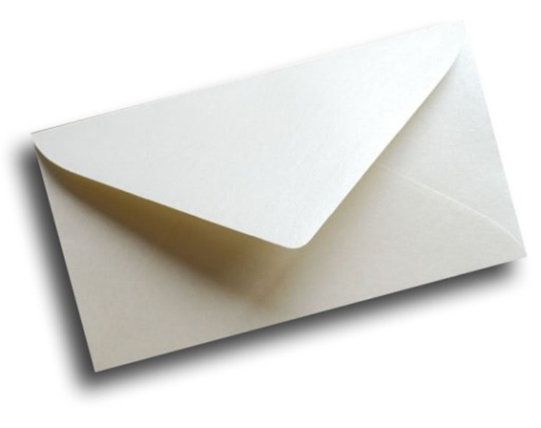
4. Zabawa znam swój adres.
Ja swój adres znam , gdzie Ty mieszkasz powiedz sam…. przedstaw się i powiedz swój adres).
5. Odczytaj informacje na kopercie.
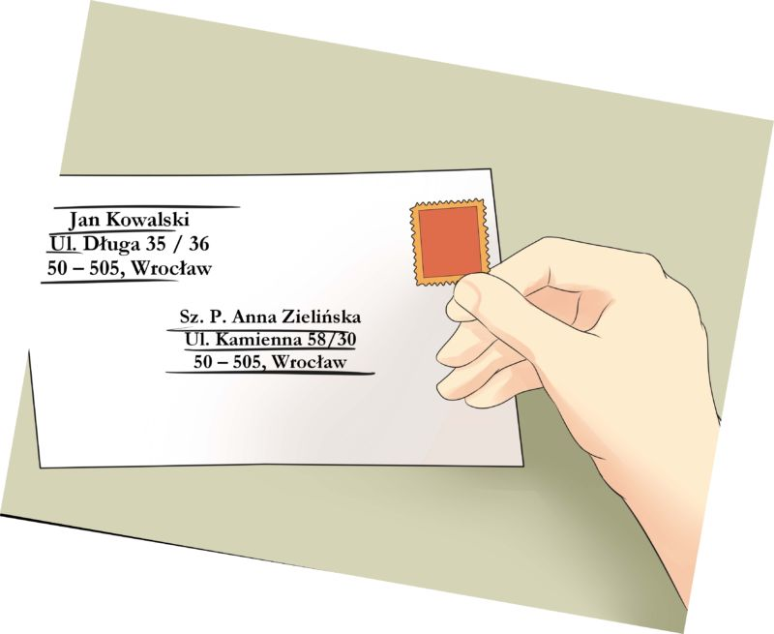
NADAWCA – osoba, która wysyła list

ADRESAT (odbiorca) – osoba, która odbiera list

Kopertę należy zaadresować w określony sposób.
W lewym, górnym rogu należy umieścić dane nadawcy takie jak:
imię i nazwisko nadawcy ulica, numer domu i mieszkania kod pocztowy i miejscowość
W prawym, dolnym rogu (ale nie na samym dole) należy umieścić dane odbiorcy, takie jak:
imię i nazwisko ulica, numer domu i mieszkania kod pocztowy i miejscowość
6. Wskaż i odczytaj na kopercie dane adresata, nadawcy.
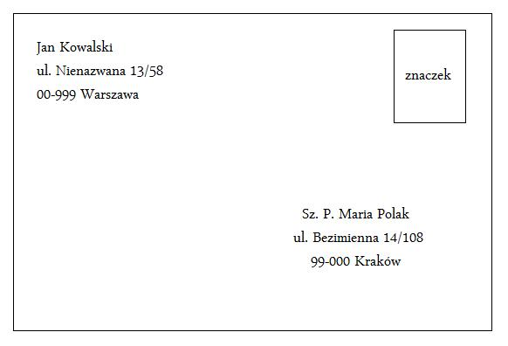
7. Powiedz:
- Gdzie umieszcza się znaczek? (w górnym, prawym rogu koperty) - W którym miejscu należy napisać dane adresata? (w prawym, dolnym rogu (ale nie na samym dole) - W którym miejscu należy zapisać adres nadawcy? (w lewym górnym rogu koperty należy umieścić dane nadawcy) – W jakiej kolejności zapisujemy wszystkie dane z adresu? – O czym należy pamiętać adresując kopertę? ( o czytelnym napisaniu danych adresata i nadawcy) – Dlaczego należy estetycznie napisać na kopercie dane adresata , nadawcy?

Poniżej karta pracy.

KARTA PRACY
1. Posegreguj koperty od najmniejszej do największej. Wpisz w okienka odpowiednie cyfry.

1 2 3 4

2. Zaadersuj kopertę. Napisz swój adres oraz adres swojego kolegi. W odpowiednim miejscu narysuj znaczek pocztowy według własnego pomysłu.
-------------------------------------
-------------------------------------
-------------------------------------

------------------------------------------------------
------------------------------------------------------
------------------------------------------------------

3. Wykonaj kopertę z papieru według zamieszczonej instrukcji.

